2009年全国职业院校技能大赛高职组
“产品造型设计及快速成型”项目竞赛规程
（2009年全国职业院校技能大赛高职组赛事筹备组制，2009年3月）
一、项目名称
产品造型设计及快速成型
二、竞赛目的
本项技能竞赛，旨在检阅工业设计、模具设计与制造专业参赛选手的产品造型设计能力、快速成型技术应用水平及设备操作能力。展示参赛队员在组织管理、跨专业团队协作、现场问题的分析与处理、工作效率、质量与成本控制、安全及文明生产等方面的职业素养。引导高职院校关注行业发展趋势及新技术的应用，促进工业设计、模具设计与制造等专业教学案例及相关教学资源的积累，推动课程改革与建设，加快工学结合人才培养模式改革和创新的步伐，培养社会急需的工业设计、模具设计与制造专业高素质技能型人才。
三、竞赛方式和内容
（一）竞赛方式
1.以团队方式参赛，每队由3名选手组成，选手为2009年在籍高职学生，不分性别、不分年级，其中队长1名。参赛队统一使用省级行政区代表队名称，不接受跨省组队报名。
2.赛事持续进行4天。赛程由设计技能赛段和设备操作技能赛段二部分组成，安排在不同的时间、不同的竞赛区域进行，首先进行设计技能赛段竞赛，然后进行设备操作技能赛段的竞赛。
（1）设计技能赛段：全体参赛队同时进行，竞赛连续进行5小时。
（2）操作技能赛段：各队竞赛用时为5小时（不包括快速成型设备的预热时间）。每个竞赛日进行上午场和下午场两场比赛。
3.以参赛队报到的自然顺序作为抽签顺序，通过抽签确定参赛队上场顺序及赛位，东道主抽签顺序安排在最后。
（1）设计技能竞赛抽签：通过抽签确定赛位。
（2）设备操作技能竞赛抽签：进行二轮抽签确定赛位，首轮抽签决定省、直辖市或其他行政区的上场顺序，第二轮抽签确定参赛队的赛位。同一个省、直辖市或其他行政区有两个以上的队参加比赛，被安排在同一场次进行竞赛。
4.允许参赛队员在规定的时间里按照规则，接受指导教师指导。每个参赛队可配备2名指导教师，指导教师经报名并通过资格审查后确定。竞赛过程中，在相同的时间点上，统一安排指导教师进入竞赛现场进行指导，参赛选手可自主选择是否接受指导，接受指导的时间计入竞赛总用时。
5. 赛项比赛全部结束后，安排专家对赛项相关产业的发展进行介绍并对赛项的技术要点、选手表现、比赛成果等进行点评。
（二）竞赛内容
参赛队分别在设计技能赛段与设备操作技能赛段完成相应的竞赛任务，两个赛段的任务具有前后关联性。
1.产品造型设计与快速成型
（1）3D建模：按照赛题要求及提供的3D模型等资料完成产品造型3D建模任务。
（2）快速成型工艺设计：按照产品造型3D模型，结合快速成型工艺特点，综合考虑成型精度、质量、成型速度、节省支撑材料、方便支撑材料手工剥除、后处理容易等因素确定快速成型件结构形式及快速成型时工件的姿态。
（3）按照赛题要求，使用与快速成型设备配套的快速成型数据处理和编程一体化软件，根据快速成型材料的材质和已确定的快速成型工艺，进行快速成型设备数控程序的编制。
（4）制作快速成型件：向快速成型设备输入快速成型数控程序，根据快速成型材料的材质，在快速成型设备许可的范围内选择设备工作参数。启动设备进行快速成型件的制作，制作过程中可以采取暂停等措施进行必要的人工干预，也可以采取全自动的方式进行快速成型件的制作。
（5）快速成型件后处理：进行支撑材料的剥离、粘接装配、表面光整等。
（6）产品3维效果图制作：选用竞赛软件，对产品造型进行上色、加材质、选择光线和背景、雾化效果等制作视觉效果最好的3维立体效果图。如果认为产品在视觉上可以形成多种风格以满足不同的消费群体，须用专业术语进行描述，并对照设计风格出图。
（7）产品技术规范与批产工艺要求：根据产品造型与设计的效果，提出产品使用说明、检验标准、试验方法、环境保护等各方面技术要求，汇总成技术规范。根据成本控制、生产效率等提出经济、合理的批量生产工艺方案。
2.模具设计及主要零件制造
(1）模具设计须详细说明与产品表面质量密切相关的分型面选择、镶块拼接等具体实施方案。
(2)模具总装与主要零件图：按照赛题要求，根据已制订的批产工艺方案的有关内容，完成模具2D装配总图、模具主要零件（型腔、型芯）2D零件图。装配总图应明确表示模具型腔、型芯之间的相互关系及装配要求，清晰地反映模具结构，具备指导模具装配的技术要求；型腔、型芯2D零件图应明确表示零件的技术要求。
(3)模具零件铣削程序编制：根据赛题要求及竞赛设备的数控系统编制模具主要零件的数控铣削程序。
(4)模具零件铣削加工：操作竞赛用数控铣床，确定工件的装夹方式、选择合理的切削用量等，加工赛题要求的模具主要零件。
(5)模具零件钳作加工：根据赛题要求，选用钳工设备和工具，完成消除走刀痕迹、光整工件表面等工作。
(6)根据设计文件进行测量和修配，快速成型件作为检具，用来检测模具结构及模具零件的制造结果。
（三）竞赛成果文件
1.设计赛段：各参赛队设计阶段递交的成果为电子文件，并以不可修改的光盘数据为准、由赛场统一提供的U盘等作为提取数据工具。
2.设备操作赛段：各参赛队递交制作的实物和按要求记录的主要工艺参数等工艺文件。
（四）项目指标体系
一级指标 | 比例 | 二级指标 | 比例
产品造型 | 30% | - 产品造型(3D建模) | 12%
产品造型 | 30% | - 产品三维效果图制作 | 6%
产品造型 | 30% | - 产品2D零件图 | 6%
产品造型 | 30% | - 产品技术规范 | 4%
产品造型 | 30% | - 批量生产工艺要求 | 2%
快速成型 | 20% | - 快速成型工艺文件 | 2%
快速成型 | 20% | - 快速成型设备数控程序 | 18%
快速成型 | 20% | - 快速成型件的质量 | 18%
快速成型技术结合模具设计与制造 | 30% | - 模具2D总装图 | 6%
快速成型技术结合模具设计与制造 | 30% | - 型腔、型芯2D工程图 | 4%
快速成型技术结合模具设计与制造 | 30% | - 模具设计文件 | 2%
快速成型技术结合模具设计与制造 | 30% | - 模具零件数控铣削程序 | 18%
快速成型技术结合模具设计与制造 | 30% | - 模具零件的加工质量 | 18%
综合素质 | 12% | - 设备操作规范性 | 2%
综合素质 | 12% | - 快速成型材料及支撑材料利用率 | 2%
综合素质 | 12% | - 工具、量具、夹具使用状况 | 2%
综合素质 | 12% | - 刀具及材料损耗 | 2%
综合素质 | 12% | - 竞赛现场安全、文明情况 | 2%
综合素质 | 12% | - 废品、含毒品处理及环保意识 | 2%
创意成果  高级技能 | 4% | - 产品造型创意 | 2%
创意成果  高级技能 | 4% | - 产品外观工艺美术 | 2%
创意成果  高级技能 | 4% | - 型腔、型芯3D设计 | 2%
创意成果  高级技能 | 4% | - 整副模具3D造型 | 2%
总计 | 100%
四、竞赛规则
各参赛队可参照《选手须知》“竞赛过程流程图”完成竞赛任务，并严格遵守以下事项：
1．产品造型所建的3D模型及快速成型件都应理解为注塑模具的设计依据，并作为验证模具制造的依据，其形状及壁厚等应满足塑料注射成型工艺要求。
2.3D模型应与模具相符，否则被认定为模具设计错误，按照重大工作失误论；参赛选手不能修改赛题提供数据然后答题，否则按答题错误论。
3.模具设计结果要以模具成本、制造工艺性、使用与维护方便性及制件生产效率及制件成本等为参数进行优化。
4.可以选用赛场提供并且已植入竞赛用计算机的软件进行设计与编辑，数据格式符合赛题规定的要求；2D工程图图面（包括明细表、标题栏、图框、视图关系及表达方式、公差配合等）应符合中华人民共和国国家标准的要求。
5.设计技能赛段任务是选用竞赛软件使用计算机完成各项设计、各种程序编制及编写设计文件。设计文件由设计依据、设计过程、优化设计方案、决策依据、模具工作原理、模具调试及使用维护注意事项等内容组成，按照赛题要求分成若干个文件书写。另用不超过400字的短文，概括出参加技能大赛的收获与体会。
6.设备操作技能赛段：根据赛题要求，直接使用各竞赛队设计技能赛段编制的程序及制订的工艺，进行快速成型件及模具主要零件的制作，并记录设备工作状况及主要加工参数。
7.设计技能赛段的赛位上不具备机床操作条件；设备操作技能赛段的赛位上不具备计算机辅助设计及计算机辅助编程条件。
8.各竞赛队自行选择预装软件完成模具设计竞赛任务，递交模具2D总装图及按赛题要求递交模具主要零件的2D工程图。
五、竞赛场地与设施
每个赛位面积在20㎡～25㎡之间，赛位内布置电脑席1个、数控铣床1台、快速成型设备1台、钳工桌1张、台钻1台、划线工作台1张，场内裁判席1个。进行互不干扰隔离，保证现场良好的采光、照明和通风，必要时设置抽风装置；提供稳定的水、电、气源和应急供电设备。
六、评分方法及奖项设定
1.评分方法
采取分步得分、累计总分的计分方式。只计团体竞赛成绩，不计参赛选手个人成绩。按取基本竞赛任务竞赛成绩、创意设计成绩与模具全3维设计成绩总分进行排名。
2.奖项设定
统一由2009年全国职业院校技能大赛组委会统一设置，只设团体奖，每位获奖选手和指导教师均可获得证书。
七、申诉与仲裁
1.申诉
（1）参赛队对不符合竞赛规定的设备、刀具、专用工装、专用检具、量具、工具、原材料和备件，有失公正的检测、评判、奖励做法，以及对工作人员的违规行为等，均可提出申诉。
（2）申诉时，应递交由参赛队领队亲笔签字同意的书面报告，报告应对申诉事件的现象、发生的时间、涉及的人员、申诉依据与理由等进行充分、实事求是的叙述。事实依据不充分、仅凭主观臆断的申诉不予受理。
（3）申诉时效：本轮次竞赛结束后2小时内提出，超过时效将不予受理申诉。
（4）申诉处理：赛场专设仲裁工作组受理申诉，收到申诉报告之后，根据申诉事由进行审查，6小时内书面通知申诉方，告知申诉处理结果。
申诉人不得无故拒不接受处理结果，不允许采取过激行为刁难、攻击工作人员，否则视为放弃申诉。
2.仲裁
（1）组委会下设仲裁工作组，负责受理大赛中出现的所有申诉并进行仲裁，以保证竞赛的顺利进行和竞赛结果公平、公正。
（2）仲裁工作组的裁决为最终裁决，参赛队不得因申诉或对处理意见不服而停止比赛或滋事，否则按弃权处理。
2009年全国职业院校技能大赛高职组
“产品造型设计及快速成型”项目技术规范
（2009年全国职业院校技能大赛高职组赛事筹备组制，2009年3月）
一、竞赛要求
各参赛队在竞赛与观赛过程中，都应遵守赛场纪律，按竞赛须知、规定使用竞赛设备和竞赛设施。讲文明，自觉维护赛场秩序，不指责、不谩骂裁判人员和工作人员，理性申诉。
二、竞赛环境
1.赛场环境设计：采取有效措施确保赛位与赛位之间互不干扰，从任何一个赛位的任一位置，目光不能直视到其他任何赛位上的电脑屏幕；设置有教练进入现场指导的专门通道，以不影响、不能看到其他竞赛队屏幕为标准。（见附图1、附图2）
2.竞赛环境依据竞赛需求和职业特点设计，在竞赛不被干扰的前提下赛场全面开放。允许指导教师在规定的时段内沿指定路线进入相关赛场进行现场指导，参赛队员按照规则规定，接受指导教师指导；欢迎各界人员沿指定路线、在指定区域内到现场观赛；欢迎社会各界赞助参与。
三、竞赛技术平台
- 计算机：处理器Intel Core2 ≥2.4G，内存≥1G ，硬盘≥100G ，独立显卡，17寸及以上显示器。
- 数控铣床：FANUC Oi Mate-MC数控系统，三轴联动，工作台长度：600mm，X轴行程：500mm，主轴最高转速：8000rpm，主轴额定功率：5KW，伺服电机额定扭矩：10N·m，额定进给速度：5m/min，定位精度（JB/T877.4-1998）不低于0.01mm。
- 快速成型设备：
（1）成形件最大尺寸（mm）：255×255×310;
（2）分层厚度（mm）：0.2～0.4（分层厚度可调）;
（3）成形件精度（mm）： ±0.2/100;
（4）温控系统：机床自动调节;
（5）控制软件：AURORA软件（可独立使用）;
（6）文件输入格式：STL格式;
（7）成型材料：B601材料;
（8）材料盒：盘式;
（9）支撑材料去除方式：手工剥除;
（10）电源：220～240VAC,50/60Hz,15A（符合ISO9001认证）;
（11）使用环境要求：办公室环境（0～35℃），相对湿度：30%～70%;
（12）基本功能：由软件自动选取支撑材料，不能人工干预，但可以通过参数设置减少用量。
4. 主要设备清单

序号 | 器材名称 | 规格/技术参数 | 生产厂家
1 | 计算机 | 处理器Intel Core2 ≥2.4G，内存≥1G ，硬盘≥100G ，独立显卡，17寸及以上显示器。 | 统一品牌
2 | 数控铣床 | FANUC Oi Mate-MC数控系统，三轴联动，工作台长度：600mm，X轴行程：500mm，主轴最高转速：8000rpm，主轴额定功率：5KW，伺服电机额定扭矩：10N·m，额定进给速度：5m/min，定位精度（JB/T877.4-1998）不低于0.01mm。 | 南京二机床  (赛场原有设备)
3 | 快速  成型机 | - 成形件最大尺寸（mm）：255×255×310  - 分层厚度（mm）：0.2～0.4（分层厚度可调）  - 成形件精度（mm）： ±0.2/100  - 温控系统：机床自动调节  - 控制软件：AURORA软件（可独立使用）  - 文件输入格式：STL格式  - 成型材料：B601材料  - 材料盒：盘式。  - 支撑材料去除方式：手工剥除。  - 电源：220-240VAC,50/60Hz,15A（符合ISO9001认证）。  - 使用环境要求：办公室环境（0～35℃），相对湿度：30%～70%。  - 基本功能：由软件自动选取支撑材料，不能人工干与，但可以通过参数设置减少用量。 | 北京殷华公司
4 | 台 钻 | 夹持刀具范围：Φ1～Φ13mm | 统一规格、品牌
- 主要软件清单

序号 | 软件名称 | 用途 | 说明 | 备注
1 | MS-Windows XP操作系统； | 计算机操作系统 | 美国微软公司
2 | MS-Office2000及以上版本 | 文字、表格处等 | 美国微软公司
3 | Pro/E野火版3.0 | 3D、2D CAD工程设计 | 国外先进  高级工程设计软件 | 参赛队可以任选其一
4 | UG NX 4.0 | 3D、2D CAD工程设计 | 国外先进  高级工程设计软件 | 参赛队可以任选其一
5 | CAXA电子图板  2006以上版本 | 按国家标准制图 | 国产品牌软件
6 | CAXA制造工程师2006 | 数控铣削编程 | 国产品牌软件
7 | Aurora软件（可独立使用） | 快速成型编程处理、设备控制一体化软件 | 国产品牌软件 | 设备专用软件

附图1：设计技能赛区平面示意图
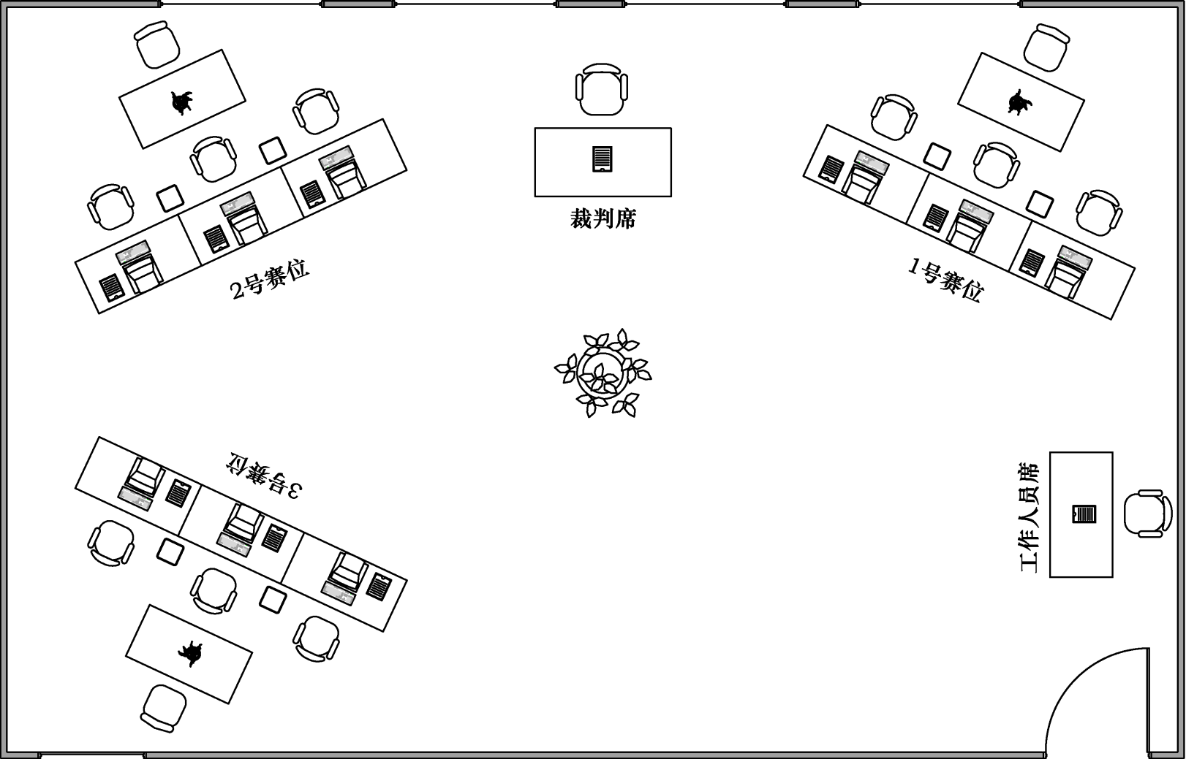

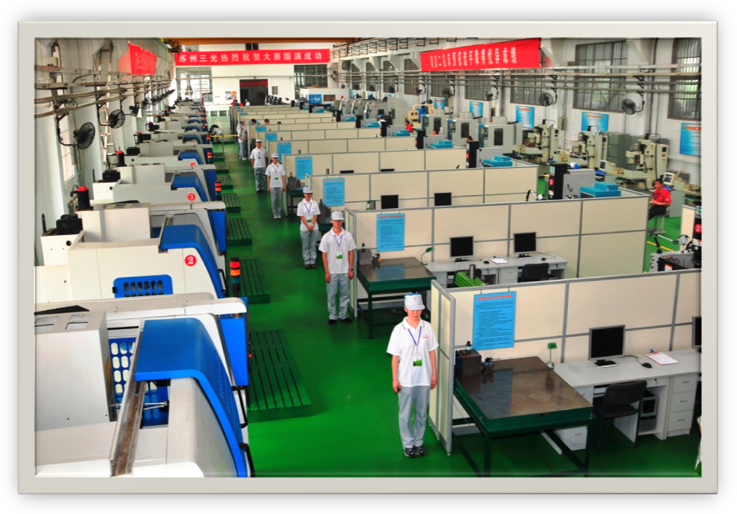
附图2：设备操作赛区场景

赛位3
赛位3

赛位3
赛位2
2009年全国职业院校技能大赛高职组
“产品造型设计及快速成型”项目竞赛须知
（2009年全国职业院校技能大赛高职组赛事筹备组制，2009年3月）
一、参赛队须知
1.参赛队名称：统一使用规定的地区代表队名称，不使用学校或其他组织、团体名称。
2.参赛队组成：参赛选手为2009年在籍高职学生，不分性别、不分年级。每个参赛队由3名选手组成，其中队长1名。
3.指导教师：每个参赛队可配指导教师2名。指导教师经报名和通过资格审查后确定。
4.参赛队选手在报名获得确认后，原则上不再更换，如筹备过程中，选手因故不能参赛，所在省教育主管部门需出具书面说明并按相关参赛选手资格补充人员并接受审核；竞赛开始后，参赛队不得更换参赛选手，允许队员缺席比赛。任何情况下，不允许更换新的指导教师，允许指导教师缺席。
5.由保密人员将参赛队信息转变成位数不低于9位的编码，根据编码制成具有保密性的条型码，使用条型码密封参赛队信息、标识参赛队成果。用竞赛专用包装统一由赛场工作人员进行包装和密封。赛场设置保密室，按照保密制度存、取竞赛结果。
二、指导教师须知
1.严格遵守赛场的规章制度，服从裁判，文明竞赛；持证进入赛场，禁止将通讯工具、自编资料带入赛场。
2.每个竞赛时段，允许2名指导教师中的1名进入赛场进行一次现场指导，时间不超过2分钟，计入竞赛总用时。
3.竞赛时段仅限1名教练进行指导，确定后不允许更换指导教师。
4.竞赛过程中，指导教师根据大赛统一安排进场指导，应严格遵守有关规定，准时进场、准时离场，不得无故拖延。
5.指导教师现场指导仅限于口头，禁止操作任何与比赛有关的工具和设备，禁止现场书写、传递或夹带纸片等任何资料。
6.进入竞赛现场指导，须在规定的范围内活动。
7.教练对选手进行场内指导，遵循自主原则，参赛队员有权决定选择或放弃教练指导。
三、竞赛选手须知
1.备有赛题多套，正式竞赛用题由印刷版及电子版两部分组成，其中电子版包含印刷版中的内容，电子版采用不可编辑修改的数据格式，其中包含3D模型等工程资料，竞赛用题电子版在竞赛前植入计算机，其他赛题为备用。
2.竞赛选手严格遵守赛场的规章制度，服从裁判，文明竞赛；持证进入赛场，禁止将通讯工具、自编资料带入赛场。
3.严格遵守操作规程和工艺准则，接受裁判员的监督和警示，保证人身及设备安全；因操作失误，致使机床发生工件、夹具等撞击事故，致使设备不能正常工作，或发生人生安全事故不能进行比赛的，裁判有权中止比赛。
4.入场后，竞赛选手与赛场工作人员共同确认设备状况，选手必须确认材料、工具、量具等，开赛信号发出前不能启动机床；竞赛过程中，各竞赛队自行确定分工、工作程序和时间安排，在赛位上完成竞赛项目，严禁作弊行为；比赛连续进行，食品、饮水等由赛场统一提供。
5.竞赛过程中如遇设备故障，或竞赛设施等妨碍竞赛进行，竞赛队由队长及时向现场裁判员提出，查找设备故障原因及排除设备故障不属于竞赛内容。
6.竞赛赛队欲提前结束或放弃比赛，应由队长向裁判员举手示意，比赛终止时间由裁判员记录，结束比赛后参赛队不能进行任何与竞赛相关的操作；在裁判监督下完成成果提交、设备复原、现场清理等相关收尾工作后离场。
7.各竞赛队按照大赛要求和赛题要求提交竞赛成果，禁止在竞赛成果上做任何与竞赛无关的记号。
8.按照程序提交比赛结果，并与裁判一起签字确认。
9. 竞赛过程参阅 如下“竞赛过程流程图”。
设计技能赛段
操作技能赛段
模具全3维
CAD设计
产品3维
效果图制作
赛题给定条件和要求
3D建模
模具总装与主要零件图
模具零件铣削程序编制
制作
快速成型件
快速成型程序编制
测量与修配
模具零件
钳作加工
快速成型件后处理
模具零件
铣削加工
快速成型
工艺设计

说明:
（1）图中“天蓝色”色块部分：是基本的竞赛任务，各竞赛队应完成其中所有的竞赛任务。
（2）图中虚线箭头表示的流程为竞赛队自选流程及表达创意的流程。
四、赛场管理须知
1.裁判工作回避制度：参赛选手所在院校的教师不能担任裁判工作，实行职务回避制度；参赛选手所在地区高职院校教师担任裁判员的，只能执裁其他地区代表队的竞赛，实行地区回避制度。
2.参赛队不能使用自带软件及自编资料等不符合规定的资料、工具、用具、食品等进入赛场；统一使用赛场提供的计算机、竞赛设备、设备附件和工具等，技能大赛统一使用相同版本的CAD/CAM软件及文字、表格处理等软件。
3.裁判及赛场工作人员应按规定审查允许带入赛场的资料和物品，不允许带入的资料和物品由参赛队随行人员保管，赛场不代为保管。
4.竞赛任务和现场条件须经参赛队确认无误并签字后开始比赛。
5.竞赛过程中如遇竞赛队对竞赛设备、竞赛设施提出异议，现场裁判人员应记录竞赛队的提议，并对现场进行摄像，如不能裁定竞赛设备、竞赛设施是否处于正常状态，须报请裁判组进行现场裁定；经裁定，竞赛设施、设备确实存在故障，妨碍选手正常竞赛的，应及时启动相应预案，补足参赛队相应耽误的时间。
6.竞赛结束阶段，应重点查验竞赛结果，由竞赛队确认电子文件已记录在光盘上，并在程序控制文件上签字，裁判员应确认竞赛队现场清理工作，在确认设备恢复到初始状态之后方可准许竞赛队离开赛场。
五、赛场纪律
符合下列情形之一的参赛队，经裁判组裁定后可中止其竞赛。
1.不服从裁判、扰乱赛场秩序、干扰其他参赛队比赛情况，裁判组应提出警告。警告次数累计达二次，或二次警告后无效，或情节特别严重，造成竞赛中止的，由裁判组裁定后，中止比赛，并取消比赛资格和竞赛成绩。
2.参赛队可以放弃设备操作赛段竞赛，递交书面申请并获准后可以不进行设备操作赛段竞赛，计该参赛队100%安全文明生产成绩。
3.竞赛选手技能不熟练、或疏忽大意造成竞赛设备严重故障，由裁判组裁定其终止竞赛，保留竞赛资格，累计其有效竞赛成绩。
4.竞赛选手非主观原因造成竞赛设备严重损坏，或发生重大安全生产事故，立即终止竞赛，取消设备操作竞赛成绩。
5.裁判员发现竞赛选手操作设备时有产生重大安全事故隐患，裁判员可暂停其竞赛并出示安全事故警告牌一次。经裁判提示没有反映的，或累计警告次数达2次的，由裁判组裁定其竞赛结束，保留竞赛资格，累计其有效竞赛成绩。
6.不服从裁判、故意制造竞赛设备故障及安全事故的竞赛队，裁定其竞赛结束，取消其竞赛资格，并提交竞赛执委会追求其相关责任。
7.按规定使用竞赛设备和竞赛设施，自觉维护赛场秩序、不指责、不谩骂裁判人员和工作人员，文明投诉、文明表示不同意见和建议，文明竞赛、文明观赛、文明参赛。

